|  |
| --- |
|  |
|  |
|  |

**ТЕХНИЧЕСКОЕ ЗАДАНИЕ**

**на проведение ремонтных работ кровельного покрытия здания**

**АО «НИИЭТ» в осях А-Г/1-31**

**Место выполнения работ:** г. Воронеж, ул. Старых Большевиков, дом 5, кровельное покрытие в осях А-Г/1-31

1. **Наименование выполняемых работ:** проведение ремонтных работ кровельного покрытия, в осях А-Г/1-31.
2. **Требования к материалу.**

Ремонтом металлических кровельных покрытий кровель необходимо выполнить полимерными материалами без демонтажа существующих покрытий.

Металлические кровли и конструкции подвержены температурным расширениям и сужениям из-за воздействия солнечных лучей в летний период, а также в связи с понижением температуры воздуха в зимний период.

Основными местами протечек металлических кровель, как правило, являются швы между листами профнастила и места крепежей, фальцевые соединения, проходки дымовых труб и воздуховодов, участки сквозной коррозии металла, коньки, ендовы, изломы.

Материалы и технология работ, должны быть подобраны для быстрого и качественного ремонта, но при этом производить полную гидроизоляцию поверхностей и защищать от коррозии за один прием.

* Материал должен обладать высокой стойкостью к внешним факторам, включая ультрафиолетовое излучение, воздействие агрессивных веществ
* У материла должна быть отличная адгезия к металл профилю
* Материал должен быть коррозионно стойким

Все поставляемые для работ материалы должны иметь соответствующие сертификаты, технические паспорта и другие документы, удостоверяющие их качество в соответствие с нормативными документами, действующими в РФ.

1. **Требования к выполнению работ**

* Работы необходимо выполнить без демонтажа старых покрытий (не прерывая текущие работы предприятия)
* При осуществлении работ исключить или минимизировать Отсутствие работы с открытым огнем
* Работы необходимо выполнять быстро, запланированный участок к ремонту нельзя оставлять открытым на вечернее или ночное время, а также в непогоду.
* Срок службы применяемых материалов должен составлять более 10 лет
* Применяемый материал необходимо подобрать (колеровать) в цвет основной кровли
* Необходимо установить обогрев водостоков кровли

**Общие требования к выполняемым работам:** исполнитель обязан предоставить Заказчику список рабочих с приложением копий документов, удостоверяющих личность, свидетельств о регистрации работников и иные документы, предусмотренные законодательством для осуществления трудовой деятельности на территории РФ, в срок до планируемого их привлечения к работе; передать Заказчику списки используемого автотранспорта с указанием регистрационных номеров; а так же не привлекать для работы на объекте граждан, не рекомендованных для выполнения работ в результате согласования Заказчика. Окончательный расчет после подписания актов выполненных работ – форма КС2, справки стоимости выполненных работ и затрат – форма КС3. Подрядчик обязан при предъявлении актов выполненных работ предоставлять комплект исполнительной документации (акты скрытых работ, исполнительные схемы, паспорта и сертификаты на материалы, кабельные журналы, журнал входного контроля строительных материалов) в 2 экз. (1 оригинал и 1 заверенная копия). В сметный расчет должен быть включен весь перечень работ, отраженный в техническом задании на ремонт. Материал, приобретенный исполнителем работ и не использованный в выполненных работах оплачиваться заказчиком не будет.

1. **Требования к подрядной организации**

Подрядная организация должна иметь своих штатных промышленных альпинистов со всем необходимым оборудованием и снаряжением для выполнения высотных работ. У организации должен быть опыт выполнения аналогичных видов работ по ремонту кровель. Документы, подтверждающие наличие опыта работы, связанного с проведением ремонтных работ кровель, за 5 лет: (копии подписанных договоров, контрактов, актов сдачи приемки оказанных услуг (выполненных работ) необходимо включить в состав заявки на участие в закупке.

**5. Требования к безопасности выполнения работ и безопасности результатов работ.**

Все сотрудники подрядной организации, участвующие в производстве работ, должны выполнять мероприятия по охране труда: пройти инструктаж по технике безопасности перед началом производства работ, а также проходить плановые, целевые и внеочередные инструктажи, должны быть обеспечены средствами защиты, исправным инструментом, спецодеждой с эмблемой подрядной организации, средствами освещения, страховочными средствами. Все работы должны производится в соответствии с действующими Правилами пожарной безопасности, соответствующими документами, СНиП. Допуск к опасным видам работ осуществляется только на основании выписываемого наряда-допуска, при наличии испытанного инструмента. Все машины и оборудование, используемые подрядной организацией для проведения работ, должны находиться в технически исправном состоянии, иметь необходимые сертификаты и разрешение на их использование.

**6. Порядок сдачи и приемки выполненных работ.**

По результатам выполнения работ ответственными представителями Заказчика осуществляется приемка выполненных работ. Заказчик назначает своего представителя, который осуществляет контроль за проведением работ.

**7. Требования по объему гарантий качества работ:** на все компонентные материалы в соответствии с паспортами и условиями гарантий производителя– в объеме выполняемых работ.

**8. Гарантия качества:** подрядчик гарантирует Заказчику качество выполненных работ в течение 2-х лет со дня подписания сторонами акта сдачи-приемки выполненных работ (КС-2).

**9.Условия выполнения работ.**

Подрядчику необходимо соблюдать правила действующего внутреннего распорядка, внутренних положений, инструкций, и требований, установленных на территории.

Перед началом выполнения работ Подрядчику необходимо:

- предоставить приказ (копию) о назначении лица ответственного за производство работ, за соблюдение техники безопасности (охраны труда) и за пожарную безопасность;

- при проведении сварочных и огневых работ ежедневно оформлять разрешение на данные виды работ;

- предоставить утвержденный график производства работ.

В процессе выполнения работ необходимо обеспечить:

- выполнение работ из собственного материала и оборудования, с применением собственного инструмента и механизмов. Все поставляемые для работ материально-технические ресурсы (далее - МТР) должны, иметь соответствующие сертификаты, технические паспорта и другие документы, удостоверяющие их качество в соответствие с Нормативными документами, действующими в РФ и должны поставляться в сроки, обеспечивающие соблюдение согласованных Сторонами сроков выполнения работ;

- материал закупать и завозить партиями из объема фактически планируемых работ;

- ведение журнала производства работ, который, после выполнения всех работ по настоящему Договору, передаётся Заказчику в составе исполнительной документации;

- качество выполнения всех работ в соответствии с действующими нормативными документами РФ;

- получение подрядчиками (и работниками субподрядных организаций) всех необходимых разрешительных (миграционных) документов для осуществления трудовой деятельности на территории Заказчика; отсутствие необходимых документов является основанием для недопущения таких подрядчиков на территорию и не снимает ответственности с Подрядчика за нарушение сроков выполнения работ.

- выполнение всех необходимых мероприятий по охране труда, промышленной и экологической безопасности, пожарной безопасности, охране окружающей среды в соответствии с Нормативными документами РФ и осуществлять контроль за их соблюдением при производстве работ.

- надлежащее содержание и уборку помещения, где производятся работы.

За состояние охраны труда, техники безопасности и пожарной безопасности при производстве работ отвечает Подрядчик.

Все работы должны выполняться в соответствии с действующим законодательством РФ с обязательным соблюдением требований пожарной безопасности и других норм, и правил.

В процессе выполнения работ и после их окончания требуется постоянно поддерживать в порядке рабочую зону, убирать и вывозить мусор и оставшиеся материалы.

В случае возникновения аварийных ситуаций, при проведении работ, возмещение нанесенного ущерба, ремонт и устранение аварийных ситуаций осуществляется за счет Подрядчика.

**10. Технология выполнения работ**

* Очистка поверхности от ржавчины и загрязнений
* Все нахлесты в местах стыков соседних металлических листов должны быть скреплены при помощи заклепок с шагом не менее 300 мм и не более 600 мм
* По периметру, а также в коньке и в местах стыка двух листов по длине плоскости кровли необходимо дополнительно усилить крепление металлопрофиля к деревянной обрешётке при помощи саморезов с шагом от 200 до 400 мм.
* Обработка поверхности антикоррозийной грунтовкой
* Нанесение базового слоя гидроизоляционного акрилового полимерного покрытия по швам соединений металлических листов
* Армирование по швам полиэфирным полотном утапливая в мастику
* Технологический перерыв 12-24 часа (зависит от погодных условий)
* Нанесения финишного слоя гидроизоляционного акрилового полимерного покрытия по швам соединений металлических листов
* Устройство обогрева водостоков греющим кабелем.

**11. Общие данные**

Здание прямоугольной формы общих габаритов 176х18 м, кровля в форме шатра, разделена на две части: одна часть трех скатная в плане 146х18 м с высотой в коньке 19,450 м от уровня земли, вторая часть четырех скатная в плане 30*18 м с высотой в коньке 23,050 м от уровня земли. Кровля покрыта металлопрофилем (шириной листа 1000 мм) по деревянному каркасу без паро-гидроизоляции.

Пристройка в плане имеет размеры 96*5 м с высотой 5,80 от уровня земли.

Восточных труб 26 шт по 15,78 м и 6 шт по 19,38 м.

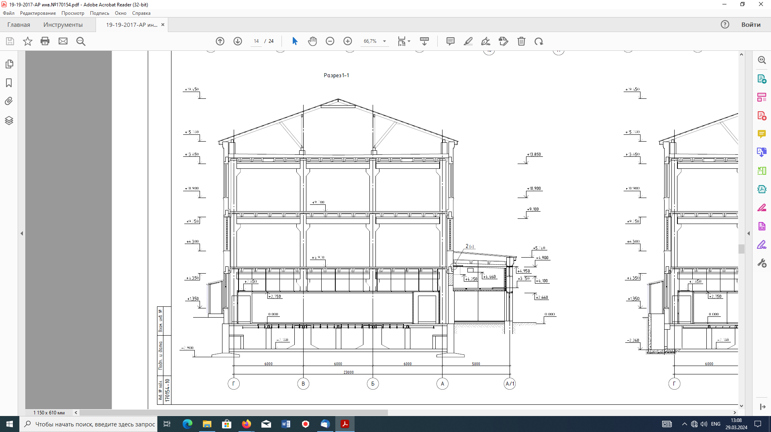

**12. Ведомость основных объемов работ**

|  |  |  |  |
| --- | --- | --- | --- |
| №п/п | Наименование работ | Ед. изм. | Кол-во |
| 1 | Усиление крепления металлопрофиля к обрешётки с помощью саморезов с шагом от 200 до 400 мм | м/п | 1246,4 |
| 2 | Соединение металлических листов при помощи заклепок с шагом от 300 до 600 мм | м/п | 3520 |
| 3 | Покрытие полимерным составом | м/п | 4766,4 |
| 4 | Обогрев водостоков греющим кабелем (длина водосточных труб) | м/п | 526,6 |
| 5 | Локальный ремонт участков (места крепления оборудования на кровли пристройки, проходки воздуховодом через перекрытие м т.д). В объеме приведена общая площади кровли пристройки | м2 | 480 |

* Приведены основные объемы работ, все что не вошло в данный перечень работ, но необходим по технологии производства работ для полноценного ремонта кровли должно быть учтено в расценках основных объемах работ.

**13. Срок выполнения работ**

Сроки выполнения работ: не более 60 календарных дней от даты подписания Сторонами Договора и акта приема-передачи строительной площадки.

**14. Требования к смете на выполнения работ**

В течение двух недель после размещения закупки на электронной торговой площадки подрядчикам предоставляется возможность осмотреть весь объём работ для осмечивания и исключения дополнительных работ после подписания договора. Смета должна включать так же информацию о стоимости работ за единицу работ. Смета должна учитывать вынос и вывоз, утилизацию строительных отходов, доставку и подъем материалов.

**15. Приложения**

* Фотографии проекта деревянных конструкций
* Фотографии текущего состояния кровли
* Фотография примерного (необходимого) результата работ.